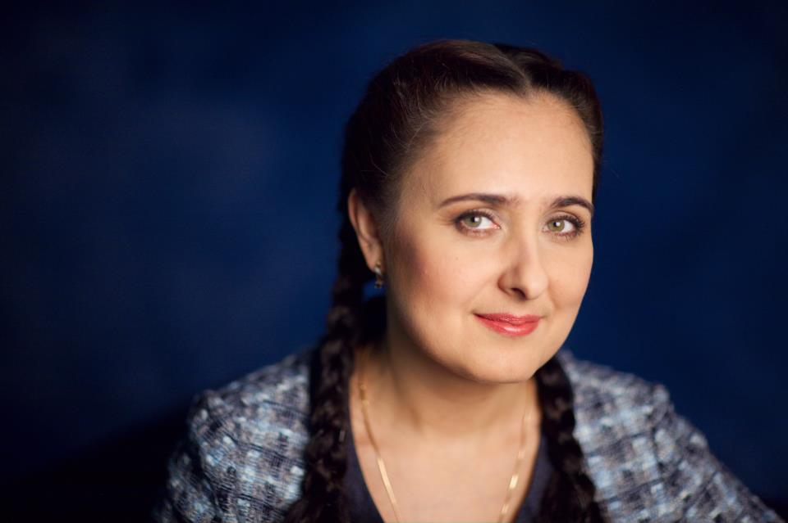

Епихина Светлана Борисовна

ТРУДОВАЯ ДЕЯТЕЛЬНОСТЬ
 |  | Должность, место работы
2013 – н/вр  2006 – 2013 |  | Председатель Совета директоров ОАО «МОСКИНАП»  Член Совета директоров ОАО «ВЦИОМ»  Заместитель Генерального директора по развитию бизнеса, ООО «ЕВРОСТРОЙ – М» (ленддевелопмент, развитие территорий)  Руководитель Рабочей группы по подготовке предложений в области  Руководитель Департамента управления персоналом, Группа ОАО "ИНТЕР РАО ЕЭС" (энергетика, более120 юридических лиц в холдинге, численность персонала организаций Группы более 60 тыс. человек)
2005 - 2006 |  | - Формирование Стратегии управления человеческими ресурсами в рамках энергетического холдинга;  - Методологическое руководство и реализация бизнес-процессов в рамках Кадровой политики Группы (более 30 направлений деятельности по управлению человеческими ресурсами);  - Проект организационного развития компании: внедрение в 2007-2008 гг. системы управления бизнес-процессами и управления проектами организации;  - Создание системы управления знаниями и внедрение интранет - портала Системы управления знаниями (коммуникационно -информационный ресурс, техническая библиотека, База знаний компании, дистанционное обучение; отраслевые и региональные базы данных и т.п.)  - Методологическое руководство и реализация бизнес-процессов в рамках Корпоративной социальной ответственности, публикация Отчета Группы об устойчивом развитии и экологической безопасности;  - Участие в корпоративных сделках в части проектов слияния и поглощения активов за период с 2007 по 2012 (формирование Группы ИНТЕР РАО ЕЭС – более 100 энергетических организаций в 30 странах мира);  - Работа с профсоюзными организациями Группы и отрасли (отсутствуют судебные иски, трудовые споры за 6 лет работы);  - Работа с ветеранами Группы (утверждено Положение о Совете ветеранов Группы, участие ветеранов отрасли и Группы в инновационной деятельности);  - Развитие практики коллективных договоров (большинство регионов расположения предприятий Группы отметили коллективные договора в региональных конкурсах по социально-ответственному бизнесу);  - Реализация проектов в области инновационной деятельности (проведены 2 Научно-практические конференции), Молодежной политики (сформирован Молодежный актив Группы, проведен Молодежный съезд Группы);  - Работа с Советом Директоров управляющей компании;  - Работа независимым экспертом при Советах директоров дочерних зависимых обществ в разных странах мира (ведение вопросов по международному трудовому праву);  - Участие в рабочих группах компании по различным проектам и т.д.  Советник Председателя Комитета Госдумы РФ  Формирование аппарата Комитета, личного аппарата Председателя Комитета,  решение экспертных вопросов
2005 - 2006 |  | Директор по персоналу, ООО "Арсана-2000", г. Москва  Управление человеческими ресурсами в области девелопмента и строительства
2003 - 2005 |  | Начальник отдела развития, Airport Management Company Limited (Группа East Line, управление а/п Домодедово)  - Построение системы развития персонала (грейды, описание и ранжирование должностей, анализ работы по методике Лондонской школы экономики, факторный анализ, кадровый резерв, KPI);  - Проект автоматизации процессов HRM, универсальная система организационного управления человеческими ресурсами в многопрофильном холдинге и внедрение авторской ERP системы;  - Формирование юридической (сертификационной) и внутренней нормативной базы системы корпоративного обучения, лицензирование Корпоративного учебного центра по авиационной безопасности а/п Домодедово;  - Реализация проекта по внедрению дистанционного обучения;  - Реализация крупнейших проектов массового обучения персонала front-line.  - Эксклюзивные программы развития для менеджеров компании (топ-, мидл- и линейный менеджмент).
2001 - 2003 |  | Начальник отдела корпоративного обучения и развития, ООО  "Группа Ренессанс страхование"
1997 - 2000 |  | Генеральный директор, ООО "Мирэль", г. Москва (консалтинг в области PR, GR, HR, организационного девелопмента)

Образование, учебное заведение: | 2010 – н/в Московский гуманитарный университет.  Аспирантка кафедры экономических и финансовых дисциплин.  1998-2002 Московский государственный университет им. М.В. Ломоносова.  Психолог. Клинический психолог. Преподаватель психологии
  1987-1992 Дальневосточный государственный университет (Владивосток).
  Историк. Преподаватель истории и социально-
  политических дисциплин.

